МИНИСТЕРСТВО ОБРАЗОВАНИЯ И НАУКИ РОССИЙСКОЙ ФЕДЕРАЦИИ

Федеральное государственное автономное образовательное учреждение высшего образования

«Севастопольский государственный университет»

Институт информационных технологий и управления в технических системах

кафедра Информационные системы

09.03.02 Информационные системы и технологии (уровень бакалавриата)

РАСЧЕТНО–ГРАФИЧЕСКОЕ ЗАДАНИЕ

по дисциплине: «Теория баз данных»

Вариант - 15

Выполнил

студент 2 курса группы ИС/б-23-о

Генералов Николай Николаевич

Отметка о зачете________________________ __________

(дата)

Проверил

доц. ___________ Ченгарь О. В.

(должность) (подпись) (фамилия, инициалы)

Севастополь

2018

# ЦЕЛЬ РАБОТЫ

Ознакомиться с принципом работы пользовательских представлений и индексов, продемонстрировать работу с ними на примере.

# ПОСТАНОВКА ЗАДАЧИ

Для заданной базы данных разработать и выполнить следующие запросы:

* запрос на создание представления для ввода данных в таблицу;
* запрос, который продемонстрирует успешный ввод данных через созданное представление;
* запрос, который продемонстрирует отрицательный результат при вводе данных через созданное представление;
* запрос на удаление созданного представления;
* запрос на создание представления для вывода данных из двух или более таблиц одновременно;
* запрос на создание уникального индекса;
* запрос на создание индекса на поле, по которому сортируются данные;
* запрос на создание индекса на поле, по которому происходит группировка во время агрегации;
* запрос на создание составного индекса с учетом селективных колонок;
* запрос на создание составного индекса, причем обосновать очередность перечисления полей в индексе и их количество;

# ХОД РАБОТЫ

Запрос на создание представления для ввода данных в таблицу:

CREATE VIEW firmInfoView AS (SELECT id,name, contacts_dep, adress FROM FIRM_INFO WHERE adress = 'Колобова')

SELECT * FROM firmInfoView

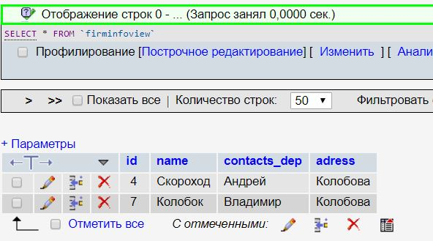

Рисунок 1 – Вид созданного представления

Запрос, демонстрирующий успешный ввод данных через созданное представление:

INSERT INTO firmInfoView VALUE (7,’Колобок’,”Владимир”, ’Колобова’)



Рисунок 2 – Результат выполнения запроса на добавление данных через представление

Запрос, демонстрирующий отрицательный результат при вводе данных через созданное представление:

INSERT INTO firmInfoView (id,name,contacts_dep,adress, deposit_num) VALUE (9,'Чиполино','Акпер','Острякова',4434)

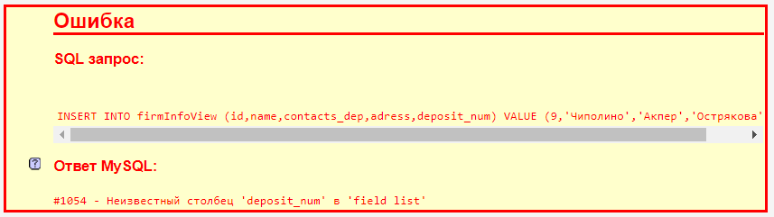

Рисунок 3 – Результат выполнения запроса на добавления данных через представление

Запрос не был выполнен, так как представление firmInfoView не имеет столбца с именем deposit_num, который присутствует в таблице FIRM_INFO.

Запрос на удаление созданного представления:

DROP VIEW firmInfoView

Запрос на создание представления для вывода данных из двух или более таблиц одновременно:

CREATE VIEW firmPlacesView AS (SELECT a.id, a.name, a.adress AS 'Юр. адрес', b.adress AS 'Физ. адрес', b.type_placement FROM FIRM_INFO a, PLACEMENT b WHERE a.id = b.firm_id)

SELECT * FROM firmplacesview

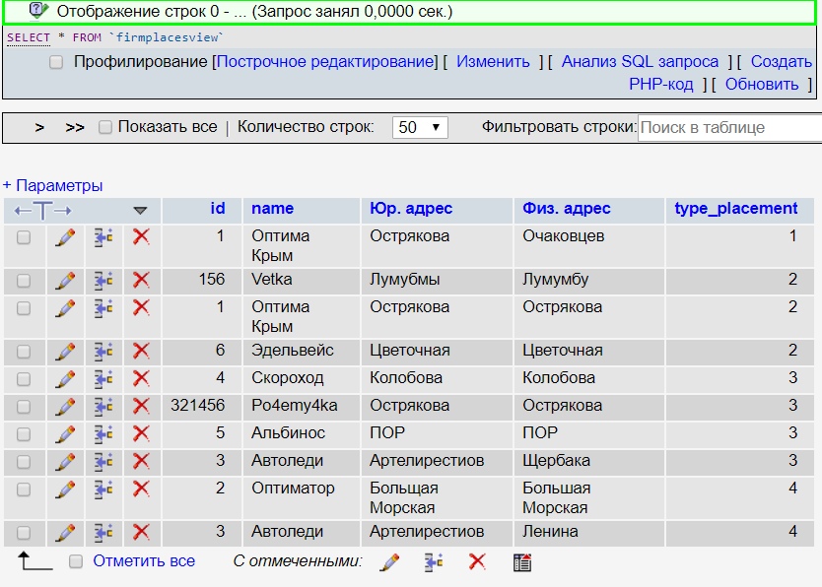

Рисунок 4 – Вид представления для вывода данных из нескольких таблиц

Запрос на создание уникального индекса на поле name таблицы FIRM_INFO:

CREATE UNIQUE INDEX nameInd ON FIRM_INFO(name);

SELECT * FROM FIRM_INFO WHERE name LIKE ('%А%');

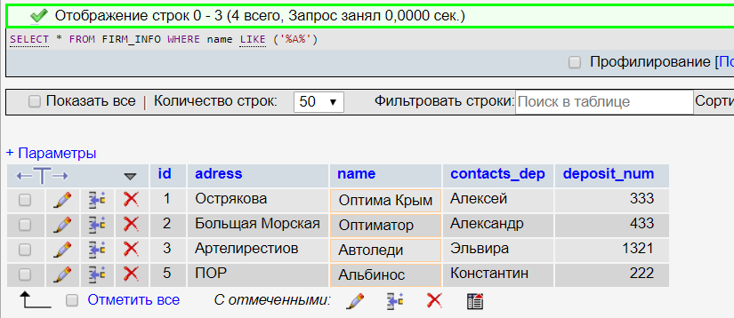

Рисунок 6 – результат выполнения запроса на выбор данных с помощью уникального индекса

Запрос на создание индекса на поле, по которому сортируются данные:

CREATE INDEX typePlacementInd ON PLACEMENT(type_placement)

SELECT * FROM PLACEMENT WHERE type_placement IN (3,4)

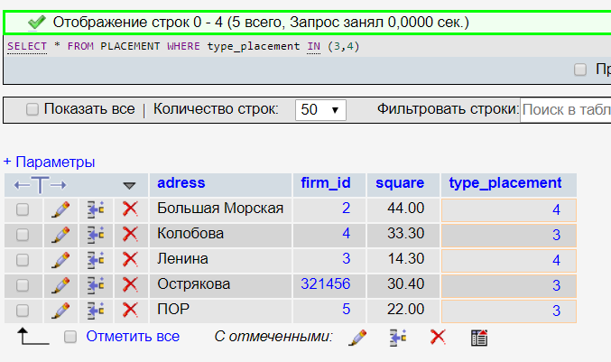

Рисунок 7 – Результат выполнения запроса на сортировка данных

Запрос на создание индекса на поле, по которому происходит группировка во время агрегации:

CREATE INDEX squareIndex ON PLACEMENT(square)

SELECT square, COUNT(*), SUM(square) FROM PLACEMENT GROUP BY square

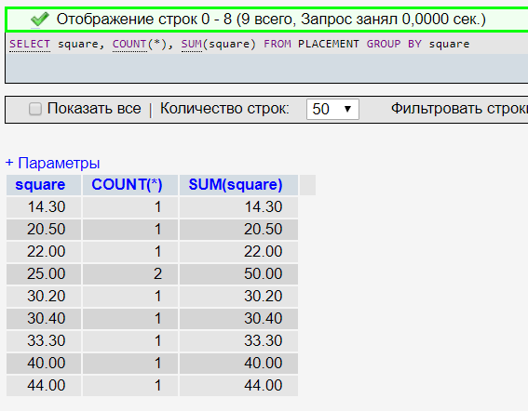

Рисунок 8 – Результат выполнения запроса использующего агрегатные функции и группировку с использованием индекса

Запрос на создание составного индекса с учетом селективных колонок:

CREATE INDEX typePLacement_adress ON PLACEMENT(type_placement, adress)

SELECT * FROM PLACEMENT WHERE type_placement = 3 AND adress = 'Острякова'

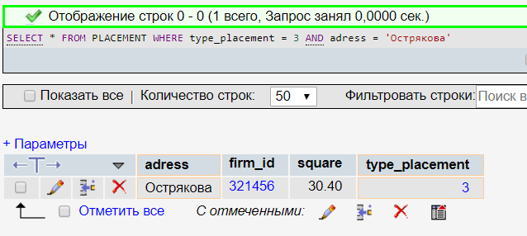

Рисунок 9 – Результат выполнения запроса с использованием составного индекса

Запрос на создание составного индекса, причем обосновать очередность перечисления полей в индексе и их количество:

CREATE INDEX firmId_placeAdress_typePlacement_index ON PLACEMENT(adress,firm_id,type_placement)

Такой порядок столбцов выбран, так как столбцы address и firm_id являются первичным ключом данной таблицы и столбец address имеет более высокую селективность. Столбец type_placement был выбран, так как он является внешним ключом, а так же является критерием группировки выводимых данных, именно поэтому он расположен позже остальных.

SELECT type_placement, MAX(square) FROM PLACEMENT WHERE (firm_id BETWEEN 1 AND 6) AND (adress <> ('Большая Морская')) AND (type_placement <> 4) GROUP BY type_placement

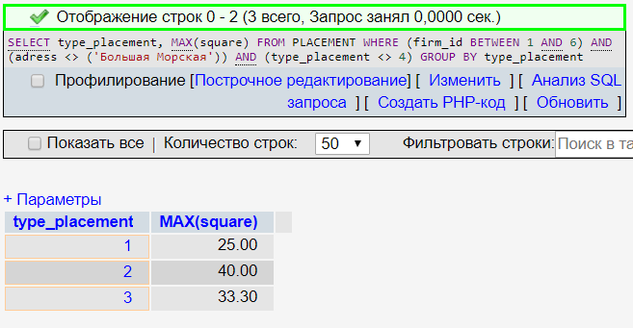

Рисунок 9 – Результат выполнения запроса с использованием составного индекса

# ВЫВОД

В ходе выполнения расчетно-графического задания были изучены основные принципы построения пользовательских представлений для ввода и вывода информации баз данных, были исследованы способы и основные принципы создания индексов, а так же процессы, происходящие при их использовании. Полученные данные были закреплены на практике путем создания соответствующих запросов.